债市风向背后的新逻辑

股票市场运行周报
宏观经济及债券市场
旗下基金表现


债市风向背后的新逻辑
2014年伊始，市场环境与去年相比似乎出现了些许变化，一季度“利率未动，信用先行”的小阳春，可能更多的仅仅是流动性改善因素导致。
而更长期地来看，利率的下行是一个长期的过程，而不是简单的因为经济或通胀对债券的支持就能简单的对今年债券市场持乐观观点。在利率市场化背景下，银行负债表的修复可能需要更长的时间。当存款利率的上行能真正带动银行资金供给的上升时，我们传统分析框架中，需求下行才能真正带动债券市场利率的下行。

宏观经济与债券市场
20140324-20140328
国内方面，2014年3月中旬发电量增速6.5%，对1季度GDP增速一致预期为7.4%；3月第三周食品价格环比下跌0.5%，3月CPI可能会在2.2%左右；3月26日，李克强在辽宁主持召开部分省市经济形势座谈会时表示，目前国内外经济形势依然错综复杂，今年中国经济运行开局总体平稳，经济发展出现一些积极变化，但也要高度重视发展中存在的问题和矛盾，不能忽视经济下行压力加大等困难和风险。
国际方面，我们关注日本消费税上调对中国经济增长的不利影响；如果欧元汇率延续升值，那么欧央行可能会开始实施负利率，但短期内欧央行开始资产购买计划（QE）的可能性不大；
债券市场方面，受季末和央行正回购因素影响，本周银行间资金面较上周有所收紧，央行公开市场进行28天正回购660亿，14天正回购320亿，本周没有正回购到期，净回笼资金980亿。
债市风向背后的新逻辑
交银施罗德固定收益部助理总经理 林洪钧
高善文老师曾将2013年下半年形容为债券之殇，在利率市场化大背景下，债券市场上各种期限、各种类属的资产到期收益率均出现大幅飙升，带来的是组合资产净值的大幅缩水。2014年伊始，市场环境似乎慢慢出现了些许变化：紧绷的流动性神经开始舒缓，银行间7天质押式回购利率在春节后逐步降低，3月上旬基本平稳在2.5%水平；通胀低于预期，经济复苏动能同样低于预期；债券市场的小阳春似乎正在来临。在这种背景下，2月份债券市场表现相当养眼，中、高评级的企业债收益率一路下行，城投债重新受到投资者青睐，部分城投债收益率下行100-150BP。然而，正当市场对债市的憧憬升温之际，3月份市场似乎又悄然发生了一些变化：汇率波动改革造成人民币贬值预期，贬值预期影响了外汇占款流入预期，随之影响的是债券市场对流动性的预期；于此同时，保经济的可能性在不断挑战债券投资者原先乐观的预期。在此情况下，整个3月份，债市表现平平，收益率出现了小幅上升。
在市场选择方向之际，有两个有意思的现象需要单独列出做一分析。图1选取的是10年国债到期收益率及5年AA企业债到期收益率。图中很明显的显示，在今年一季度，企业债收益率下行幅度较大，然而作为债券市场风向标的10年国债收益率却一直维持在4.5%水平。以往债券的牛市一般由无风险利率下行开始，随后是高评级AAA企业债，然后是低评级企业债，完成一个完整的类属轮动。而今年的情况显然有些不同：利率未动，信用先行；这反映了今年债券市场较为纠结的情绪。今年看多债市的主要逻辑在于经济趋弱、流动性改善、非标业务受限提升债券配置需求。但从1—3月份，利率未动，信用先行这个现象上来看，经济/通胀、银行配置行为起的决定性因素可能很小；因为，无论是我们所期望的银行从非标资产的配置转换至债券资产，还是传统分析框架中，经济主导长期债券走势，都无法很好的解释一个季度以来利率未动而信用先行的局面。再从微观层面，尽管有部分银行资金从非标资产转移至城投债的配置，但市场上信用债更多的交易与配置来自于券商、基金。因此，一季度债券的小阳春，可能更多的仅仅是流动性改善因素导致。
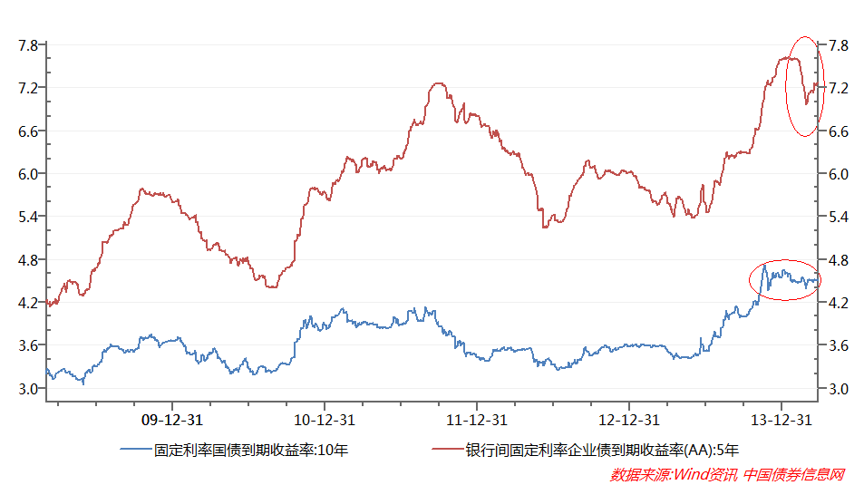
图1：10年国债到期收益率及5年AA企业债到期收益率
再来观察一个更长期的现象：基本面与贷款利率及债券收益率之间的背离（见图2、图3）。如前面所述，传统债券分析框架中，经济是主导长期利率的核心因素。当经济下行时，需求下降，导致利率水平的下行。从图2、图3中，均可比较直观看出，在2013年之间，经济与贷款利率和债券收益率之间的吻合度是比较好的。然而，自2013年起，经济与贷款和债券收益率出现了明显的背离。去年我们将其解释为利率市场化。利率市场化的大背景下，存款利率上升带来的是银行负债成本的上升；同时在利率市场化前期，银行体系可能出现存款的减少（居民活期、定期存款转移至各种理财产品，银行负债表中可能体现为同业存款等）。负债成本的上升导致银行追求更多表外高回报的非标资产。因此，在经济下行过程中，总需求可能减少，但以政府投资、基建等增速并未放缓；而资金供给的减少造成了利率在2013年的飙升。如果这种逻辑能够部分解释去年的情况，那么对今年而言，情况可能仍不乐观。从1、2月份社会融资总量上看，以银行委托贷款、信托贷款合计来看，表外业务并未如之前市场所想象的乐观方向发展，而一旦外汇占款在人民币贬值预期形成之后出现趋势性减少，以目前银行自身货币形成来看，资金的供给同样不容乐观。因此，笔者更倾向于，利率的下行是一个长期的过程，而不是简单的因为经济或通胀对债券的支持就能简单的对今年债券市场持乐观观点。在利率市场化背景下，银行负债表的修复可能需要更长的时间。当存款利率的上行能真正带动银行资金供给的上升时，我们传统分析框架中，需求下行才能真正带动债券市场利率的下行。
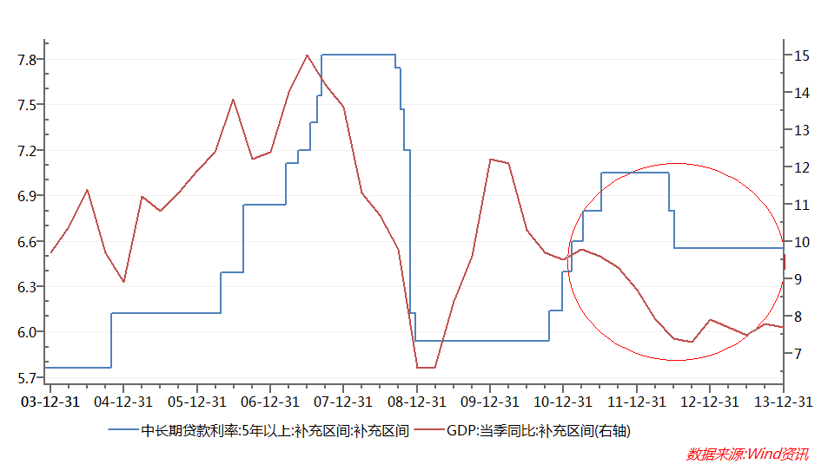
图2：GDP及贷款利率
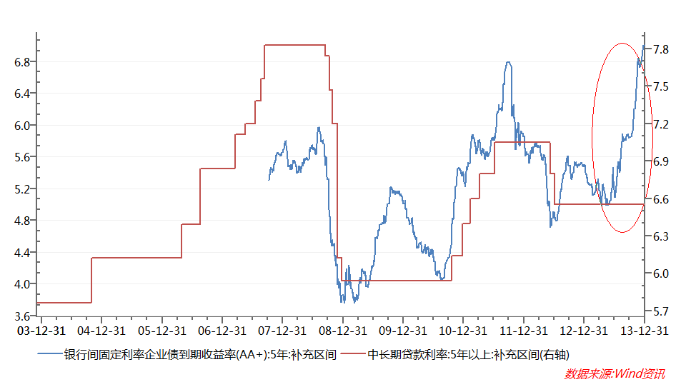
图3：贷款利率及5年AA+企业债到期收益率
股票市场运行周报（20140324-20140328）
交银施罗德量化投资部
本周上证综指下跌0.29%，深证成指下跌1.05%，中小板指数下跌4.45%，沪深两市成交量为10,090.39亿元。交通运输、房地产、建筑材料行业涨幅最大，涨幅分别为3.07%、2.43%、2.16%，计算机、食品饮料、传媒行业跌幅最大，跌幅分别为6.75%、5.73%、4.90%；从行业换手率来看，房地产行业换手率最大，换手率超过10%；从风格特征来看，低价股指数涨幅最大，涨幅为1.14%，高市盈率指数跌幅最大，跌幅为4.79%。
表1:指数表现 表2:市场总体指标
指数名称 | 区间  收益率 | 成交金额（亿元） |  | 市场总体指标 | 数值
上证综指 | (0.29%) | 4,801.0 |  | A股总市值（亿元） | 269,030.27
上证180 | 0.05% | 2,232.6 |  | A股流通市值（亿元） | 196,377.20
上证50 | 0.54% | 1,099.8 |  | A股市盈率（最新年报，剔除负值） | 11.38
沪深300 | (0.32%) | 3,211.7 |  | A股市盈率（递推12个月，剔除负值） | 11.09
深证成指 | (1.05%) | 495.6 |  | A股市净率（最新年报，剔除负值） | 1.57
深证100 | (1.39%) | 1,028.2 |  | A股市净率（最新报告期，剔除负值） | 1.55
申万中小板 | (4.45%) | 2,251.9 |  | A股加权平均股价 | 6.57
申万基金重仓 | (1.73%) | 5,637.0 |  | 两市A股成交金额(亿元) | 10,090.39

表3:行业表现
指数 | 区间收益率 | 区间换手率 |  | 指数 | 区间收益率 | 区间换手率
交通运输 | 3.07% | 3.20% |  | 综合 | (1.94%) | 9.49%
房地产 | 2.43% | 10.76% |  | 农林牧渔 | (2.07%) | 5.67%
建筑材料 | 2.16% | 8.66% |  | 采掘 | (2.26%) | 2.20%
银行 | 1.80% | 0.70% |  | 休闲服务 | (2.34%) | 4.87%
钢铁 | 1.06% | 2.96% |  | 机械设备 | (3.14%) | 6.48%
汽车 | 0.68% | 6.36% |  | 医药生物 | (3.67%) | 6.00%
建筑装饰 | 0.16% | 3.30% |  | 电气设备 | (3.69%) | 6.27%
非银金融 | (0.01%) | . |  | 轻工制造 | (3.79%) | 7.95%
有色金属 | (0.56%) | 3.89% |  | 电子 | (4.23%) | 8.52%
商业贸易 | (0.78%) | 7.90% |  | 国防军工 | (4.67%) | 4.18%
家用电器 | (0.95%) | 7.34% |  | 通信 | (4.74%) | 5.38%
纺织服装 | (1.11%) | 8.22% |  | 传媒 | (4.90%) | 6.61%
公用事业 | (1.14%) | 4.21% |  | 食品饮料 | (5.73%) | 4.48%
化工 | (1.57%) | 3.44% |  | 计算机 | (6.75%) | 8.34%

图1：风格特征
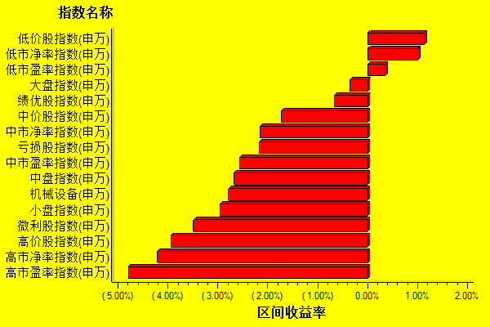
数据来源：万得资讯、交银施罗德基金 日期区间：20140324-20140328

宏观经济及债券市场20140324-20140328
交银施罗德固定收益部
●经济增长：3月中旬发电量增速6.5%，2月下旬和3月上旬日均增速分别为15.6%和11.9%。电力数据显示3月经济增长仍然较弱，目前市场对3月工业增速一致预期为9.0%，对1季度GDP增速一致预期为7.4%。
●通货膨胀：3月第三周食品价格环比下跌0.5%，其中猪肉下跌1.1%，蔬菜价格下跌2.7%。市场目前对3月CPI一致预期为2.5%，较前值温和反弹；但根据高频数据推测，3月CPI可能会在2.2%左右，低于市场一致预期。
●稳增长政策：3月26日，李克强在辽宁主持召开部分省市经济形势座谈会时表示，目前国内外经济形势依然错综复杂，今年中国经济运行开局总体平稳，经济发展出现一些积极变化，但也要高度重视发展中存在的问题和矛盾，不能忽视经济下行压力加大等困难和风险。
●国际宏观：日本2月工业生产环比增长-2.3%，市场预期0.3%，前值3.8%。日本工业数据大幅弱于预期，可能有不利天气的影响，但更重要的因素可能是消费税上调前需求的透支已经结束。考虑到日本是中国出口的重要市场之一，我们关注日本消费税上调对中国经济增长的不利影响。
欧央行管理委员会将于本周四开会，目前市场大多数分析师预计ECB将不会进一步降息。但欧元区在未来一段时间进行货币宽松的概率在上升：欧元区通货膨胀持续低于2%的目标水平，且此前态度强硬的德国央行行长、ECB管委会委员魏德曼在本周接受媒体采访时表示，量化宽松仍是一个可以选择的手段，并且为应对欧元的强劲升值给经济带来的负面影响，负利率也是一个适宜的工具。我们认为如果欧元汇率延续升值，那么欧央行可能会开始实施负利率；但短期内欧央行开始资产购买计划（QE）的可能性不大。
●债券市场：受季末和央行正回购因素影响，本周银行间资金面较上周有所收紧，尤其是周四央行继续28天正回购200亿，14天正回购320亿之后，7天价格上行至4.8%，R014也上行至5%以上。但整体来看隔夜资金依然宽松，资金需求都能得到满足，周五午后，隔夜、14-21天资金极为充裕。最终，21天以内资金价格全线上行，R007较上周末上行65BP，R014较上周末上行166BP。R1M价格较上周末下行43BP。
本周央行公开市场进行28天正回购660亿，14天正回购320亿，本周没有正回购到期，净回笼资金980亿。
本周一级共有15支金融债招标发行，规模780亿。除周五受R007加权价格大幅下行，3y和7y国开中标利率略低于市场预期外，之前几期发行均高于市场预期，尤其是长端，并对二级市场有所带动。
本周国债整体成交清淡。各期限品种都有少量成交，收益长端较上周上行1-2bp，短端下行2-3bp。周五5y 130013成交在4.2-4.21，7y 130015成交在4.425，10y 130018成交在4.48-4.485。

基金名称 |  | 最新  净值 |  | 累计  净值 | 基金回报
 |  |  |  | 累计  净值 | 最近一月 |  | 最近三月 | 最近六月 | 最近一年 |  | 最近三年 | 成立至今
交银精选 |  | 0.6553 |  | 2.8471 | -8.18% |  | -10.91% | -16.63% | -8.97% |  | -25.98% | 207.44%
交银稳健 |  | 0.9999 |  | 2.6349 | -7.99% |  | -12.11% | -15.70% | -14.93% |  | -19.97% | 149.62%
交银成长 |  | 2.7834 |  | 3.1884 | -8.61% |  | -8.96% | -11.29% | 0.55% |  | 5.89% | 220.48%
交银蓝筹 |  | 0.6857 |  | 0.7007 | -6.82% |  | -8.45% | -12.45% | -4.57% |  | -17.00% | -30.48%
交银增利A/B |  | 0.9836 |  | 1.3236 | -0.81% |  | 1.51% | -2.94% | -3.08% |  | 7.27% | 35.65%
交银增利C |  | 0.9777 |  | 1.2957 | -0.82% |  | 1.41% | -3.13% | -3.48% |  | 5.89% | 32.15%
交银环球 |  | 1.559 |  | 1.753 | -3.47% |  | 0.54% | 7.94% | 16.61% |  | 6.06% | 79.22%
交银先锋 |  | 1.1543 |  | 1.2333 | -3.96% |  | -1.93% | -1.89% | 3.90% |  | -6.40% | 23.24%
治理ETF |  | 0.585 |  | 0.651 | -0.51% |  | -6.10% | -9.86% | -12.43% |  | -27.15% | -34.90%
交银治理 |  | 0.668 |  | 0.668 | -0.60% |  | -5.78% | -9.36% | -11.99% |  | -25.94% | -33.20%
交银主题 |  | 0.758 |  | 0.773 | -3.44% |  | -2.57% | -3.32% | -16.43% |  | -30.97% | -23.14%
交银趋势 |  | 0.734 |  | 0.734 | -5.66% |  | -7.67% | -10.49% | -4.55% |  | -26.75% | -26.60%
交银添利 |  | 0.988 |  | 1.099 | -1.40% |  | -1.08% | -5.31% | -4.42% |  | 7.73% | 9.78%
交银制造 |  | 1.156 |  | 1.156 | -2.86% |  | 1.05% | 1.85% | 15.14% |  | -- | 15.60%
交银深证300价值ETF |  | 0.866 |  | 0.866 | 0.35% |  | -5.97% | -7.28% | -9.41% |  | -- | -13.40%
交银双利A/B |  | 1.024 |  | 1.132 | -1.54% |  | -1.35% | -5.97% | -4.72% |  | -- | 13.10%
交银双利C |  | 1.014 |  | 1.119 | -1.55% |  | -1.46% | -6.20% | -5.11% |  | -- | 11.76%
交银价值 |  | 0.860 |  | 0.860 | 0.23% |  | -5.80% | -7.03% | -8.99% |  | -- | -14.00%
交银行业 |  | 1.078 |  | 1.168 | -4.43% |  | -3.06% | -3.58% | 4.55% |  | -- | 4.79%
交银资源 |  | 1.149 |  | 1.172 | -5.74% |  | -5.95% | 1.29% | 7.03% |  | -- | 17.09%
交银荣安保本 |  | 1.010 |  | 1.090 | -0.98% |  | -0.20% | -0.29% | 4.01% |  | -- | 9.13%
交银核心 |  | 0.986 |  | 0.986 | -2.28% |  | -2.08% | -4.63% | -5.00% |  | -- | -1.20%
交银等权 |  | 0.986 |  | 1.025 | -2.95% |  | -7.30% | -10.55% | -9.74% |  | -- | 2.29%
交银纯债A/B |  | 1.010 |  | 1.017 | -0.10% |  | 2.12% | 0.00% | 0.49% |  | -- | 1.70%
交银纯债C |  | 1.002 |  | 1.008 | -0.20% |  | 1.83% | -0.30% | -0.20% |  | -- | 0.80%
交银双轮动A/B |  | 1.015 |  | 1.021 | -0.10% |  | 2.32% | 1.09% | -- |  | -- | 2.11%
交银双轮动C |  | 1.011 |  | 1.017 | -0.10% |  | 2.12% | 0.90% | -- |  | -- | 1.70%
交银荣祥保本 |  | 1.012 |  | 1.042 | -1.27% |  | -0.20% | 0.35% | -- |  | -- | 4.16%
交银成长30 |  | 0.993 |  | 0.993 | -4.06% |  | -2.74% | -2.46% | -- |  | -- | -0.70%
交银月月丰A |  | 1.025 |  | 1.025 | -0.29% |  | 0.99% | 1.99% | -- |  | -- | 2.50%
交银月月丰C |  | 1.022 |  | 1.022 | -0.39% |  | 0.89% | 1.79% | -- |  | -- | 2.20%
交银双息平衡 |  | 0.980 |  | 0.980 | -2.68% |  | -3.16% | -2.29% | -- |  | -- | -2.00%
交银荣泰保本 |  | 1.0130 |  | 1.0130 | -0.78% |  | 1.30% | -- | -- |  | -- | 1.30%
交银强化回报A/B |  | 1.005 |  | 1.005 | 0.00% |  | -- | -- | -- |  | -- | 0.50%
交银强化回报C |  | 1.006 |  | 1.006 | 0.10% |  | -- | -- | -- |  | -- | 0.60%
基金名称 | 万份收益(元) |  | 七日年化收益率 |  |  | 最新运作期年化收益率
交银货币A | 1.3098 |  | 4.486 % |  |  | --
交银货币B | 1.3773 |  | 4.731 % |  |  | --
交银21天A | 1.2685 |  | 3.614 % |  |  | 3.873%
交银21天B | 1.3486 |  | 3.906 % |  |  | 4.166%
交银60天A | 1.2342 |  | 2.716 % |  |  | 3.760%
交银60天B | -- |  | -- |  |  | 3.438%
数据来源：交银施罗德、万得资讯、财汇资讯，截至2014年3月28日，交银环球、交银资源净值数据截至2014年3月27日。

